Тема: « Трудные времена на Русской земле. Отпор крестоносцам».
Цели деятельности учителя: Создать условия для ознакомления с героическими страницами истории нашей Родины - Ледовым побоищем и блестящим полководцем А. Невским; определения границ знания
и «незнания»; способствовать формированию представления учащихся о военном деле на Руси; первоначальных умений поиска необходимой информации и анализа полученной информации; развитию интереса к предмету «Окружающий мир»
ПЛАНИРУЕМЫЕ ОБРАЗОВАТЕЛЬНЫЕ РЕЗУЛЬТАТЫ: Предметные: получат возможность научиться работать с учебником, исторической картой, художественной литературой, связанной с темой урока, организовывать рабочее место.
Метапредметные : овладеют способностью понимать учебную задачу урока, отвечать на вопросы, обобщать собственные представления; слушать собеседника и вести диалог, оценивать свои достижения на уроке; вступать в речевое общение, пользоваться учебником.
Личностные: усваивают гуманистические, демократические и традиционные ценности многонационального российского общества; проявляют чувство ответственности и долга перед Родиной
методы и формы обучения: объяснительно -иллюстративный, частично-поисковый; индивидуальная, групповая, фронтальная
Оборудование: карточки для индивидуального опроса, контурные карты, картина П. Д. Корина А. Невский, кантаты «А. Невский» С. Прокофьева, схема Ледового побоища, мультимедийный проектор ,презентация, компьютер.

Ход урока:
- Оргмомент.
Подготовленный ученик читает стихотворение.\
Русь
Под большим шатром голубых небес –
Вижу – даль степей зеленеется.
Широко ты, Русь, по лицу земли
В красе царственной развернулася!..
И во всех концах света белого
Про тебя идет слава громкая.
Уж и есть за что, Русь могучая,
Полюбить тебя, назвать матерью,
Стать за честь твою против недруга,
За тебя в нужде сложить голову!
– Это стихотворение написал известный вам поэт Иван Саввич Никитин. Как вы считаете, какие мысли и чувства о русской земле хотел передать поэт читателям?
– когда враг нападал, то для людей русских, земли русской какие наступали времена?
– о чем пойдет речь на уроке? (Дети отвечают)

учитель цель. Сегодня на уроке мы будем работать по теме: «Борьба русского народа со шведскими и немецкими захватчиками».
Сегодня мы говорим об очень тяжёлых днях нашей страны, которые не закончились монголо-татарским нашествием. Мы продолжим разговор о не менее лёгких временах Отечества - нашей большой Родины. Речь пойдёт о сыне Отечества, о настоящем патриоте, гражданине, победившего неприятеля, посягавшего на русские земли. А в конце урока вы узнаете, почему у него необыкновенная фамилия и почему спустя семь столетий в СССР учреждается высокая награда, боевой орден А. Невского. Новый материал понять нам будет трудно без событий, которые мы изучали на прошлом уроке. Именно они облегчат нам восприятие нового материала.
ii. Проверка домашнего задания.
1. (индивидуальное 1 ученику по карточке)

1.Ответьте на вопрос:
В чём проявлялась зависимость Руси от Золотой Орды?
2. Покажите на карте территорию Золотой Орды и её столицу.

2. Фронтальный опрос.
Как понимаете слово «нашествие»?
Какие враги поработили в то время Русь?
Почему их так называли?
Почему ни одного монгола – татара нельзя назвать искусным землепашцем?
Покажите на карточках в каком году напали монголо-татары на Русь? Какой век?
Покажите на карте путь монголо-татар. Кто вёл их войско?
Как сказать по - другому: «Огнём и мечом прошли враги по русской земле и оставили новые холмики на сельских погостах».
Почему же монголо-татарам удалось завоевать Русь?
3. Тестирование.
1). При нашествии монголо-татар на Русь какой из городов был захвачен первым: а) Киев;
б) Владимир;
в) Рязань.
2)Сколько дней оборонялись жители Козельска:
а)50;
б) 7 недель;
в)7.
3)В каком году войско монголов под руководством хана Батыя пошло на Русь?
а) 1237;
б) 1240;
в) 1238;
4)Про кого говорили «мужество львиное, терпение собачье».
а) монголо - татаров;
б) защитников Козельска.
(Взаимопроверка. Ключ. слайд)

1 | в
2 | б
3 | а
4 | а
Поставьте столько баллов, сколько правильных ответов.
Встаньте те, кто сделал 1-2 ошибки, те, кто не сделал ошибок.
4) Проверка ученика, работавшего по карточке.

Так что же оставили после себя в памяти людей многих поколений завоеватели?
(Ничего кроме тяжких воспоминаний о реках пролитой крови, разрушенных городах и океане слёз, пролитых по погибшим).
Итог. Итак, тяжёлая, страшная беда, она ещё долго будет испытывать наш народ.
III. Работа над новым материалом.
1) Рассказ учителя.
Русская пословица гласит: «Пришла беда - отворяй ворота».
Какая же это беда в это время?
(Нашествие монголо - татар и беды, причинённые ими.)
Тяжёлое время татарских погромов и вражду между князьями переживала русская земля.
Нашествие с востока совпало с натиском на западные рубежи Руси.
(Показ на карте).
Начались походы Рыцарей-крестоносцев, обосновавшихся в Прибалтике. (Карта).
Почему же их так называли?
В борьбу за новые земли включилась Швеция. (Карта).
Теперь и с этой стороны над Русью нависла серьёзная опасность.
Почему именно в этот период решили крестоносцы отобрать часть русских земель?
(Русь истекала кровью от нашествия монголо-татар, лежала в развалинах.
Русь разделилась на множество княжеств и земель, и князья воевали друг с другом за богатые княжества.)
Узнав о шведском вторжении, новгородский князь Александр Ярославович не стал дожидаться, когда неприятель подойдёт к Новгороду, а поспешил ему навстречу. Слайд
15 июля 1240г.
в сражении на реке Неве шведы потерпели поражение. С тех пор стали называть князя Александром Невским.
(Работа с контурной картой. Дети отмечают место и дату сражения.) 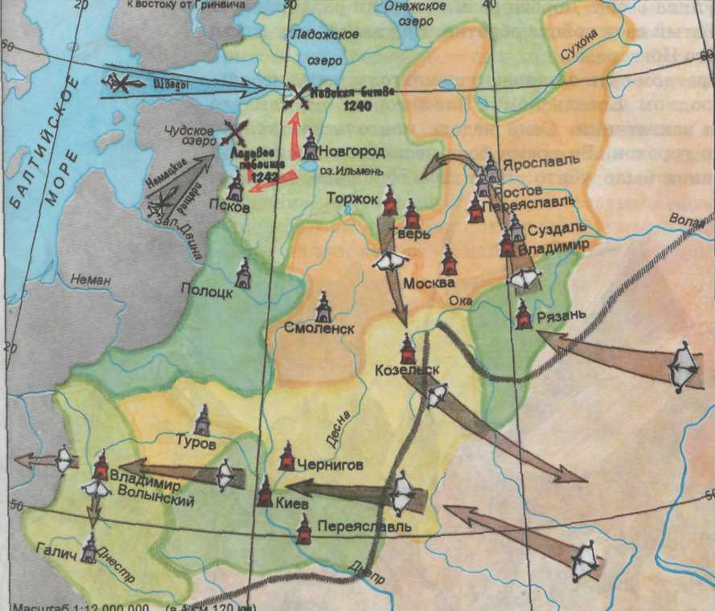

(вывешиваю картину П. Д. Корина А. Невский )
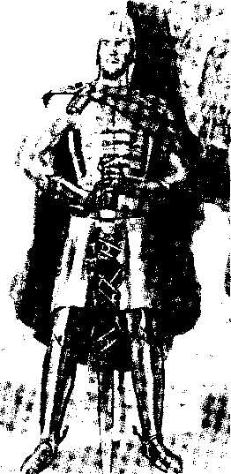
Но поживиться на русских землях хотели не только золотоордынцы да шведы. Чесались руки у немецких рыцарей, они с завистью смотрели на наши русские земли. И вскоре после невской победы в русских землях появились крестоносцы. Они взяли пограничную крепость Изборск. (Карта), направились к Пскову и захватили его. ( Карта). В этом помогли крестоносцам некоторые изменники - бояре. Ночью они тайно открыли городские ворота. Овладев Псковом, враги двинулись к Новгороду.(Карта). Над городом нависла страшная угроза. А победителя шведов князя Александра Невского в это время не было. После невской битвы он поссорился со своевольными новгородцами и уехал в свои владения во Владимирской земле. (Переяславль-Залесский. Карта). Напуганные крестоносцами, новгородцы решили просить князя возвратиться. Александр не держал на них обиды. Он, прежде всего, думал о земле русской и сразу же вернулся в Новгород со своей дружиной. (Словарная работа)
Дружина
Княжеское войско. Слайд
Вас когда-нибудь обижали? Какое чувство у вас возникло?
Мы должны учиться у А. Невского, прощать во имя общего блага.
Гремели трубы в Новгороде. Со знамёнами, со стягами вышел встречать народ князя Александра. И шум стоял по всему Новгороду, какого давно уже не было. Князь Александр стал собирать войско.
(Мальчик в костюме)

А. Невский: Слушай! Слушай, добрый люд,
Слову князя внемли!
Хан Батый жесток и лют,
Разоряет земли.
Губит нас проклятый враг,
Грабит нас безбожно,
Но от хана как-никак,
Откупиться можно:
Дань заплатим. Спору нет,
Стянем пояс туже,
Но ливонец – наш сосед,-
Дело тут похуже!
Вот теперь не отбери
У ливонцев Пскова,-
Доберутся до Твери,
Суздаля, Ростова.
А захватят города
И начнут селиться,
И прости – прощай тогда,
Русская землица!
Нам их земли не нужны,
Нам своё вернуть бы,
Ведь сейчас нам вручены
Всей Отчизны судьбы!..

(Слушание кантаты «А. Невский» С. Прокофьева).
Росло войско, готовилось оружие.
А какое оружие было у русичей?
Посмотрите на иллюстрации, где изображены русские воины.
Какое вооружение и какую защиту имели русские воины?
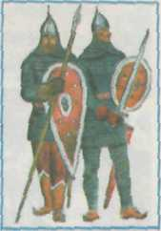
Вооружение: Слайд

Меч | Режущее оружие с длинным прямым клинком
Копьё | Колющее или метательное оружие на древке
Сабля | Оружие с изогнутым клинком
Секира | Оружие в виде топора с длинной ручкой

Защита:
Шлем | Воинский головной убор, защищавший от ударов, стрел
Кольчуга | Воинский доспех в виде рубашки из металлических колец
Щит | Предмет в виде округлой плоскости (из дерева, металла, кожи) для предохранения от ударов и стрел.
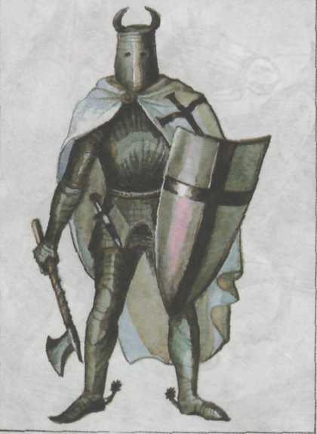
А рыцари-крестоносцы были закованы в стальной панцирь, закрывавший тело - латы. Выбитый из седла рыцарь становился неповоротливым. Доспехи русских были значительно легче(16кг против 50кг) и удобнее (стальной шлем и кольчуга).
Возглавив новгородские полки, князь двинулся к Пскову. (Карта).
Русское войско внезапно приблизилось к городу и освободило его. Враг даже опомниться не успел.
(Инсценирование. Лагерь крестоносцев. Дети в костюмах).
Магистр: Говорите!
1крестоносец: У русских воинов большое войско!
2крестоносец: Они хорошо вооружены!
1крестоносец: Они умело ведут осаду городских стен!
2крестоносец: Они храбры и сильны!
Магистр: Кто же у них во главе войска?
1крестоносец: Князь Александр.
Магистр: Тот самый, который разбил на Неве шведов!
А теперь выступил против нас? И опять победил? Что
же это случай? Или же этот Александр действительно
умный и смелый полководец? Вы его видели?
2 крестоносец: Да!
Магистр: Каков он?
1крестоносец: Высокий.
2 крестоносец: Широк в плечах, голос громкий.
1крестоносец: И молод.
Магистр: Молод… Молод, не опытен. А победы его случайные
удачи. Не видел он ещё грозной силы. Ну что ж, не
видел, так увидит!

Весной 1242года крестоносцы двинулись на Русь. А навстречу
По долине голубой
Снежною дорогой
Соблюдая меж собой
Распорядок строгий,
Шла в поход большая рать
Князя- полководца,
Чтоб от немцев защищать
Землю новгородцев.
Позади остался дом
И тепло людское,
Впереди сверкало льдом
Озеро Чудское. (Карта).
(Работа по учебнику. Объяснительное чтение. Словарная работа.)
Что такое Узмень?Слайд
Узмень | Узкая часть озера
Какое название получила знаменитая битва?
Побоище | Битва с большим количеством жертв.
Почему побоище названо Ледовым?
Ледовое | Название битвы на льду Чудского озера
Назовите дату битвы.
5 апреля 1242г

(Работа с контурной картой. Ученики отмечают 1242г. и место события).
(Схема построения немецких рыцарей. 1 ученик, подготовленный дома рассказывает о строе). Слайд

Как строились немецкие рыцари?
Как называли русские такое построение?
Среди словарных слов найдите рыцарей на конях.
( Слайд:
Конница | Рыцари на конях
Пехота | Пешие воины

( схема Ледового побоища. Дети в костюмах русских воинов, показывая по карте, инсценируют ход битвы Слайд). 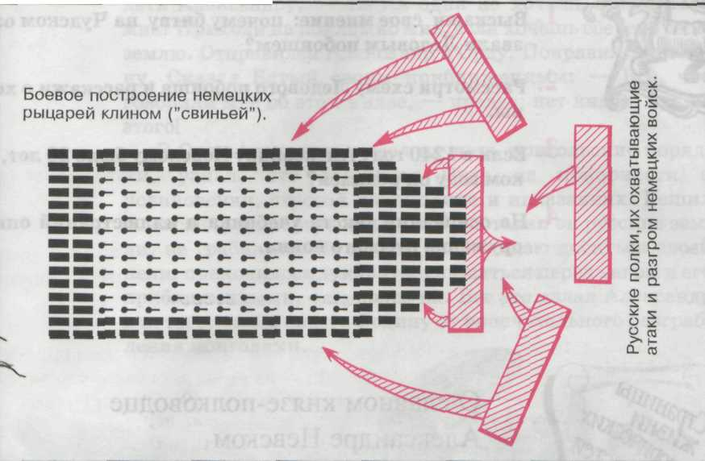

Летописец: Выходили в смертный бой
На врагов проклятых
И с дружиной наравне
Мужики в овчинах,
Кто пешком, кто на коне,
Даже при дубинах.

Воин 1: У ливонцев перевес,
Клин « кабаний» страшен,
Он идёт на перерез
Пехотинцам нашим.

Воин 2: Вот врезается он к нам
В строй «кабаньей пастью».
Чтоб разрезать пополам
Войско на две части.
И не сладить нипочём
С этой силой дикой.

Воин 3: Рыцарь сверху бьёт мечом
И пронзает пикой.
Но когда внедрился в тыл
Алый крест зловещий,
Князь с дружиной окружил,
Взял ливонца в « клещи».

Воин 1: И пришла в смятенье та
Рыцарская сила:
«Отвалилось от хребта
Всё «кабанье рыло»».

Александр: Грохот, ржанье, стон и крик
Наши жмут сильнее,
А ливонец не привык
Получать по шее.
Как? Куда теперь бежать
В панцире пудовом?
Или, сняв его, дрожать
На пути ледовом?
И по льду семь вёрст пешком,
В плен дружиной взяты,
Шли ливонцы босиком
Побросавши латы.

Летописец: Эти ратники в борьбе
Землю отстояли!
Ведь спасли они тогда
Русскую землицу-
Сёла, пашни, города
И, стало быть, столицу!

400 рыцарей было убито, 50 взято в плен. Некоторые из пленных крестоносцев были раздеты и босы, потому что во время боя сбрасывали с себя тяжёлые одежды и обувь, пытаясь спастись бегством. Теперь они забыли о своих высоких титулах и знатности, понуро брели по дороге, месили ногами талый снег. Слайд
Титул | Звание, даваемое кому-нибудь, в знак признания заслуг,  успехов в какой-нибудь деятельности

Такого поражения не знал до того времени Ливонский Орден. С тех пор со страхом смотрели рыцари на восток. Запомнилось им Чудское озеро. Вскоре после сражения отправили крестоносцы послов в Новгород просить мира. Согласился Александр на мир и сказал:
Александр: Пусть без страха жалуют к нам в гости.
Но кто на русскую землю с мечом придёт, тот от
меча и погибнет. На том стояла и стоять будет
Русская земля!

( Включаю кантату С. Прокофьева «А.Невский»).
Эта музыка, воспроизводящая патриотический дух того времени, преданность и любовь к своему Отечеству, к своему народу.
2) Закрепление
Что вы запомнили из нашего урока, а я помогу выбрать главное. И пришёл черёд узнать, почему у Александра Ярославовича такая фамилия?
Сколько лет прошло после Ледового побоища? Посчитайте.
Сколько это столетий?
Почему, спустя семь столетий была учреждена высокая награда - боевой орден А. Невского?
(В этом заключается ценность русского люда. Подвиги предков бессмертны, ибо учат побеждать и защищать Родину и нас с вами).
Какие черты характера у Александра Невского?
(Прежде всего, он был смелым воином и талантливым полководцем).
Кто из вас хотел быть полководцем? Сложи из кубиков схему ледового побоища.
Почему же события, которые происходили, важны и актуальны сегодня?
Какое место вы занимали бы в них?
Почему же русские воины сумели одержать победу над сильным врагом?
(Прежде всего, они любили Родину, талантливый полководец руководил ими, дружно готовились выполнять любой приказ).
Оглянись на предков наших,
На героев прошлых дней.
Вспоминай их добрым словом
Слава им, борцам суровым!
Слава нашей стороне!
Слава нашей старине!
Чтобы больше узнать о нашествии рыцарей-крестоносцев и героической борьбе русских воинов вы можете прочитать книги из серии «Российская история в картинках» «А. Невский», «Ледовое побоище»; О.Тихомирова «На страже Руси»; «Юность полководца» В. Г.Яна. Стихи Н. Кончаловской, они прозвучали сегодня на уроке.
А рассмотрев картину «Ледовое побоище»,
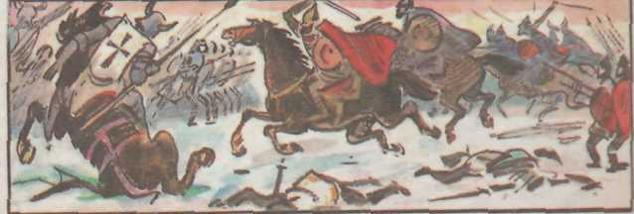
вы узнаете ещё много интересного, о чём мы не говорили сегодня на уроке.
IV. Итог урока V. Домашнее задание

